Advanced travel

M318 Objektbasiert Programmieren

ÜK 318

Marco Frautschi

Inhaltsverzeichnis

Einleitung: 1

Anforderungen umgesetzt: 2

Fehlende Funktionen und Bugs: 3

To Many Requests: 3

Acceptbutton: 4

Datavalidation: 4

Diagramme: 4

Use Case: 4

Aktivitätsdiagramm: 5

Testfälle: 5

Testfall 1: 5

Testfall 2: 6

Testfall 3: 6

Testfall 4: 6

Installationsanleitung: 7

Deinstallation: 10

SelfmadeFunctions: 12

Programmierrichtlinien: 12

Namenskonventionen: 12

GUI-Controls: 12

Deklaration: 13

Kommentare: 13

Statement (New Lines, Indentation): 13

# Einleitung:

Wir haben im ÜK 318 den Auftrag bekommen, eine Fahrplan-Desktopapplikation zu erstellen.

Diese Dokumentation dokumentiert die Funktion der und der Anwendungsgebrauch, der Applikation wird getestet.

Folgende Anforderungen wurden an die Applikation gestellt:

|  |  |
| --- | --- |
| ID | Beschreibung |
| A001 | Als ÖV-Benutzer möchte ich Start- und Endstation mittels Textsuche suchen können, damit ich nicht alle Stationsnamen auswendig lernen muss. |
| A002 | Als ÖV-Benutzer möchte ich die aktuellen, d.h. mindestens die nächsten vier bis fünf Verbindungen zwischen den beiden gefundenen und ausgewählten Stationen sehen, damit ich weiss wann ich zur Station muss, um den für mich idealen Anschluss zu erwischen. |
| A003 | Als ÖV-Benutzer möchte ich sehen, welche Verbindungen ab einer bestimmten Station vorhanden sind, damit ich bei mir zuhause eine Art Abfahrtstafel haben kann. |
| A004 | Als ÖV-Benutzer möchte ich, dass schon während meiner Eingabe erste Suchresultate erscheinen, damit ich effizienter nach Stationen suchen kann. |
| A005 | ALs ÖV-Benutzer möchte ich nicht nur aktuelle Verbindungen suchen können, sondern auch solche zu einem beliebigen anderen Zeitpunkt, damit ich zukünftige Reisen planen kann. |
| A006 | Als ÖV-Benutzer möchte ich sehen, wo sich eine Station befindet, damit ich mir besser vorstellen kann, wie die Situation vor Ort aussieht. |
| A007 | Als ÖV-Benutzer möchte Stationen finden, die sich ganz in der Nähe meiner aktuellen Position befinden, damit ich schnell einen Anschluss erreichen kann. |
| A008 | Ich möchte meine gefundenen Resultate via Mail weiterleiten können, damit auch andere von meinen Recherchen profitieren können. |

A001 – A003 sind Pflicht.

A004 – A005 sind zu empfehlen.

A006 – A008 sind Zusatzaufgaben.

# Anforderungen umgesetzt:

Ich habe folgende Anforderungen umgesetzt:

|  |  |  |
| --- | --- | --- |
| ID | Anforderung | Umgesetzt |
| A001 | Als ÖV-Benutzer möchte ich Start- und Endstation mittels Textsuche suchen können, damit ich nicht alle Stationsnamen auswendig lernen muss. | Ja |
| A002 | Als ÖV-Benutzer möchte ich die aktuellen, d.h. mindestens die nächsten vier bis fünf Verbindungen zwischen den beiden gefundenen und ausgewählten Stationen sehen, damit ich weiss wann ich zur Station muss, um den für mich idealen Anschluss zu erwischen. | Ja |
| A003 | Als ÖV-Benutzer möchte ich sehen, welche Verbindungen ab einer bestimmten Station vorhanden sind, damit ich bei mir zuhause eine Art Abfahrtstafel haben kann. | Ja |
| A004 | Als ÖV-Benutzer möchte ich, dass schon während meiner Eingabe erste Suchresultate erscheinen, damit ich effizienter nach Stationen suchen kann. | Ja |
| A005 | ALs ÖV-Benutzer möchte ich nicht nur aktuelle Verbindungen suchen können, sondern auch solche zu einem beliebigen anderen Zeitpunkt, damit ich zukünftige Reisen planen kann. | Ja |
| A006 | Als ÖV-Benutzer möchte ich sehen, wo sich eine Station befindet, damit ich mir besser vorstellen kann, wie die Situation vor Ort aussieht. | Leider nicht umgesetzt, wegen Zeitgründen. |
| A007 | Als ÖV-Benutzer möchte Stationen finden, die sich ganz in der Nähe meiner aktuellen Position befinden, damit ich schnell einen Anschluss erreichen kann. | Leider nicht umgesetzt, wegen Zeitgründen. |
| A008 | Ich möchte meine gefundenen Resultate via Mail weiterleiten können, damit auch andere von meinen Recherchen profitieren können. | Leider nicht umgesetzt, wegen Zeitgründen. |

# 

# Fehlende Funktionen und Bugs:

## To Many Requests:

Ich habe versucht diese Exception zu verhindern, indem ich in meinem eigenerstellten Control (MySearchField) die Zeit speichere, in der meine letzte Anfrage an den Server gesendet wurde. Jedoch bin ich nur auf Sekundengenauigkeit gekommen, daher kann man nur eine Request pro Sekunde senden. Dies funktioniert, wenn man den Text im Feld korrigieren möchte (Backspace), leider nicht besonders gut. Deshalb habe ich, damit es den Benutzer nicht irritiert, in der API eine try{}catch{} Klausel gesetzt, und die WebException aufgefangen. In diesem Catch fange ich den Fehler ab, jedoch wird er nicht behandelt und nicht weitergegeben.

## To Many Requests 2.0:

Leider ist mir beim Testen auf einem anderen Computer aufgefallen, dass mein Fehlerhandling für zu viele Requests pro Sekunde nicht greift und daher immer eine unerklärliche Fehlermeldung ausgibt. Dies passiert auf meinem Computer nicht, was für mich zurzeit unerklärlich ist.

## Acceptbutton:

Der Acceptbutton habe ich gewollt nicht hinzugefügt, weil man die Entertaste bereits bei der Auswahl von der ListBox verwendet und dies den Nutzer nur verwirren würde.

## Datavalidation:

Leider wird die Benutzereingabe nicht validiert. Dies ist wegen Zeitgründen, leider nicht umgesetzt. Beim nächsten Release wird vor allem auf diesen Punkt Wert gelegt.

# Diagramme:

## Use Case:

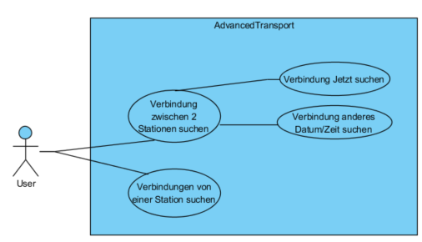

## Aktivitätsdiagramm:

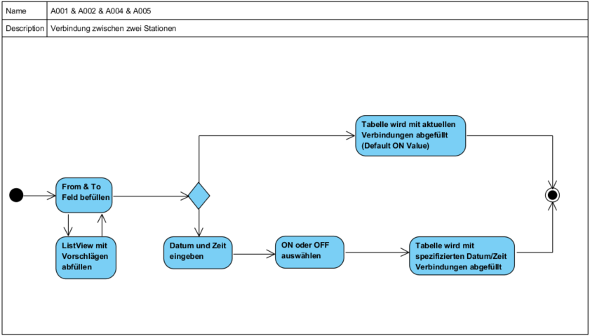

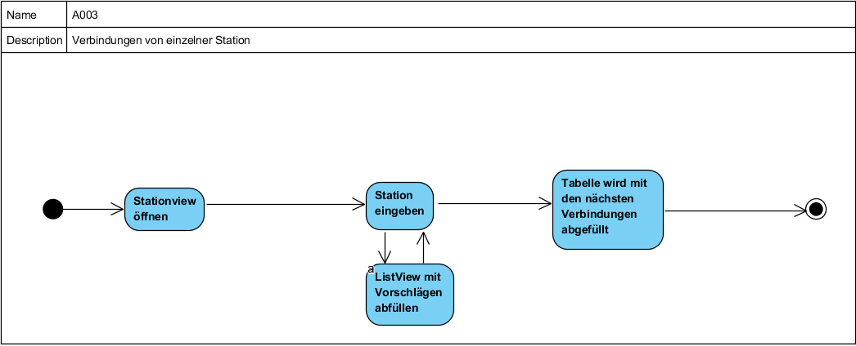

# Testfälle:

Bei folgenden Testfällen wird davon ausgegangen, dass Sie das Programm neu gestartet haben.

## Testfall 1:

|  |  |  |
| --- | --- | --- |
| Schritt | Aktivität | Erwartetes Resultat |
| 1 | Beim From-Feld «Luz» eingeben. | ListBox mit Vorschlägen zu Haltestellen erscheint |
| 2 | (Nach Schritt 1) Luzern mit Maus auswählen | ListBox schliesst sich und ausgewählter Wert ist in From-Feld. |
| 3 | Beim To-Feld «Rothenburg Dorf» eingeben und mit der Tastatur «Rothenburg, Dorf» auswählen | ListBox schliesst sich und ausgewählter Wert ist in To-Feld. |
| 4 | (Nach Schritt 3) Button-Now klicken | Im DataGridView erscheinen die aktuellen Verbindungen der zwei Stationen. |
| 5 | Taste Alt + E Drücken | Applikation schliesst sich. |

## Testfall 2:

|  |  |  |
| --- | --- | --- |
| Schritt | Aktivität | Erwartetes Resultat |
| 1 | From-Feld mit «Luzern» befüllen, To-Feld mit «Rothenburg, Dorf» befüllen und Datum Dropdown öffnen und 11.Oktober.2017 auswählen | Datum 11.Oktober.2017 steht im Datum-Feld |
| 2 | Im Time Feld 10:50 auswählen (mit Tastatur oder Maus) | Gesetzte Zeit ist im Zeit-Feld. |
| 3 | On Button auswählen | Farbe des ausgewählten Buttons wird blau. Der andere Button ist grau. |
| 4 | Search-Button Klicken | DataGridView wird mit 4 Datensätzen der entsprechenden Verbindung abgefüllt. |
| 5 | Taste Alt + C Drücken | Applikation schliesst sich |

## Testfall 3:

|  |  |  |
| --- | --- | --- |
| Schritt | Aktivität | Erwartetes Resultat |
| 1 | Button «Search for Station» drücken | Stationsansicht öffnet sich. |
| 2 | Bei Station «Luz» eingeben und bei der ListBox Luzern auswählen | Im Station-Feld ist der ausgewählte Wert. |
| 3 | Button «Search» klicken | DataGridView wird mit den aktuellen Stationsverbindungen abgefüllt. |

## Testfall 4:

|  |  |  |
| --- | --- | --- |
| Schritt | Aktivität | Erwartetes Resultat |
| 1 | Button-DE klicken | Alle Labels und Buttons ändern ihre Sprache auf Deutsch |
| 2 | Button-FR klicken | Alle Labels und Buttons ändern ihre Sprache auf Französisch |
| 3 | Button-EN klicken | Alle Labels und Buttons ändern ihre Sprache auf Englisch |

# Installationsanleitung:

Lade das Projekt als .zip herunter unter <https://github.com/mfrautschi/modul-318-student.git>

Entzipe das Projekt.

Öffne den Ordner ReleaseSetup.

Doppelklick auf setup.exe

Falls ein Fenster auftauch: «Der Computer wurde durch Windows geschützt» klicken Sie auf Trotzdem ausführen.

Ein Fenster erscheint:

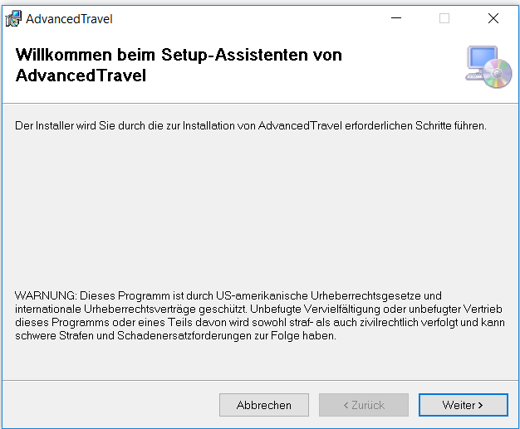

Klicke auf Weiter, nachdem du die Warnung durchgelesen hast.

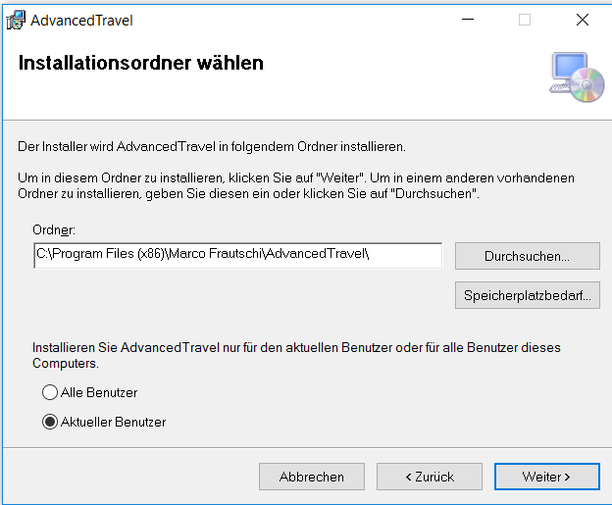

Klicke auf Durchsuchen, wenn du das Programm an einem speziellen Ort speichern möchtest.

Wähle Alle Benutzer, wenn du möchtest dass alle User deines Computer dieses Programm ausführen dürfen.

Wenn du die Sachen nach deinen Wünschen eingestellt hast drücke auf Weiter.

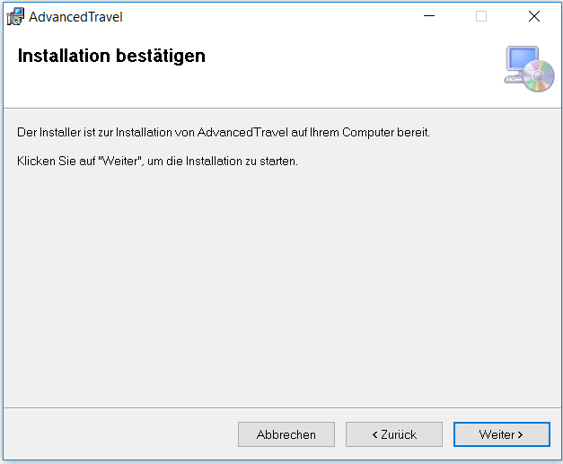

Drücke Weiter um das Programm zu installieren. Drücke Abbrechen falls du die Installation abbrechen möchtest.

Erlaube dem Programm die Administratoren Rechte, damit es sich installieren kann.

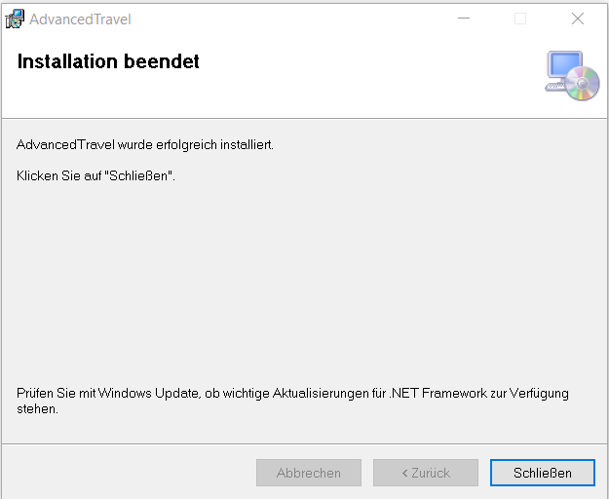

Schliessen Sie wenn Sie bereit sind das Fenster um das Programm zu starten.

Suchen Sie in der Windows Suchfunktion (Windowstaste + AdvancedTravel) und Doppelklick auf AdvancedTravel.

## Deinstallation:

Falls Sie das Programm wirklich wieder deinstallieren möchten, suchen Sie den Ordner indem das Programm installiert ist und öffnen Sie den ReleaseSetup Ordner.

DoppelKlick auf setup.exe.

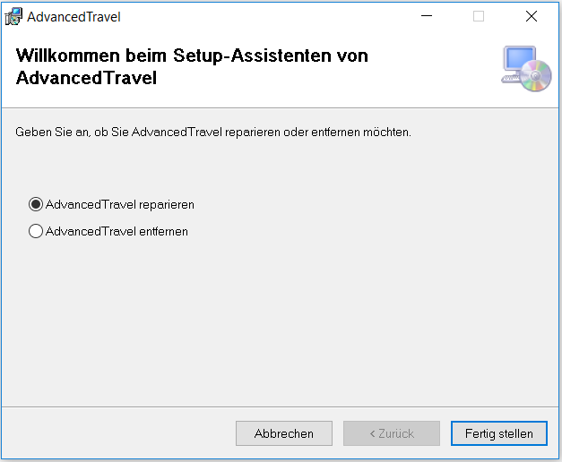

Wählen Sie AdvancedTracel entfernen und drücken Sie auf Fertig stellen.

Bestätigen Sie die Administratoren Rechte, damit sich das Programm deinstallieren kann.

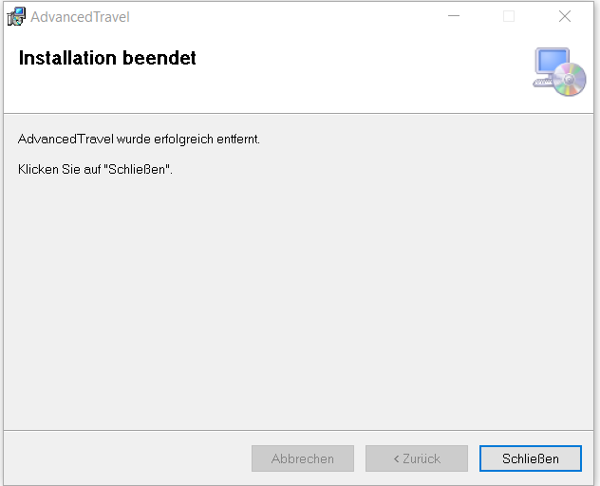

Schliessen Sie das Fenster um die Deinstallation abzuschliessen.

# SelfmadeFunctions:

Mehrsprachig:

Ich habe als eigenes «Feature», die Mehrsprachigkeit meines Programms programmiert. Oben rechts hat es 3 Buttons (Button-DE, Button-EN und Button-FR), bei denen man die Sprache auf Deutsch, Englisch oder Französisch setzen kann. Standard ist Englisch.

Leider konnte ich die DataGridwView-Headernamen nicht verändern, dies folgt in deinem späteren Update.

# Programmierrichtlinien:

## Namenskonventionen:

Alle Variablen fangen mit einem kleinen Buchstaben an und mit [Camel Case](https://en.wikipedia.org/wiki/Camel_case) weitergeführt.

Membervariablen fangen mit einem kleinen m an.



### GUI-Controls:

Buttons beginnen mit: btn* 🡪 btnSave

TextFields beginne mit: txt* 🡪 txtDestination

Label beginnen mit: lbl* 🡪 lblSave

DateTimePicker beginnen mit: dtm* 🡪 dtmDate

DataGridView beginnen mit: dataGridView* 🡪 dataGridViewMain

Meine eigen erstellten Controls beginnen mit: my* 🡪 my

Methoden werden mit einem kleinen Buchstaben angefangen und mit CamelCase vollendet.

Properties werden mit einem grossen Buchstaben angefangen.

GUI-Controller-Actionmethoden werden mit dem jeweiligen Codekürzel angefangen. (siehe Oben)

## Deklaration:

Alle Variablen werden unter der Funktionsdefinition definiert.

Variablen müssen nicht von Anfang an initialisiert werden.

## Kommentare:

Alle public Methoden werden kommentiert mit 3 x ///.

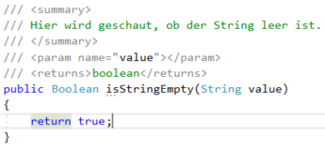

Falls der Name der Methode nicht selbsterklärend ist, wird die Methode mit 3 x /// kommentiert.

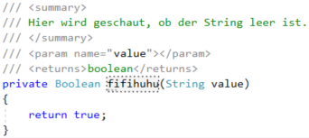

## Statement (New Lines, Indentation):

Alle Geschweiften Klammern «{ }» werden auf eine neue Linie geschrieben.

Nach einer Geschweiften Klammer «{» wird eingereiht.